PREMIO EAPN
Para la Inspiración Transnacional y el
Del Fondo EAPN 2013
FORMULARIO DE CONCURSO

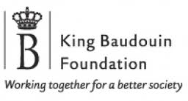
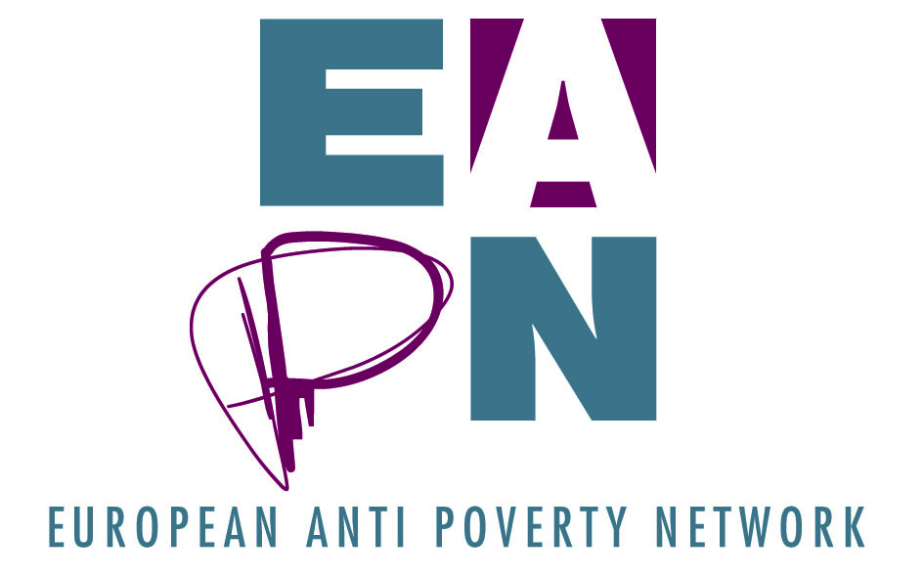

- POR FAVOR FACILITAR VUESTROS DATOS DE CONTACTO

  - ¿Representas a una Organización No Gubernamental o una Entidad Pública? Si perteneces a una entidad de otra forma legal, ruego lo detallen a continuación
NGO
Entidad Pública
  - Nombre de su organización o entidad pública:

  - Datos completos de contacto

    - Dirección Mail :

    - Persona de contacto para este concurso:

    - Nº Teléfono:

    - Dirección Email :

    - Página Web:

  - Breve descripción de la misión y los objetivos de su organización o entidad:

  - Breve descripción de las actividades usuales llevadas a cabo por su organización o entidad:

- INFORMACIÓN SOBRE LA ORGANIZACIÓN/ENTIDAD QUE FACILITÓ LA FUENTE DE INSPIRACIÓN TRANSNACIONAL Y EL APRENDIZAJE

  - Por favor facilitar el nombre y los contactos de la organización que facilitó la fuente de vuestro aprendizaje.

- PRESENTACIÓN DE LA NUEVA ACTIVIDAD/POLÍTICA/ENFOQUE DE LUCHA CONTRA LA POBREZA Y LA EXCLUSIÓN SOCIAL EN EUROPA QUE SURGIÓ DE LA INSPIRACIÓN Y EL APRENDIZAJE TRANSNACIONAL

  - ¿Cuál es la idea que les inspiró?

Por favor describan el aprendizaje e intercambio transnacional que se produjeron e inspiraron de la nueva actividad/política/enfoque para combatir la pobreza y la exclusión social.

  - ¿Cómo lo han utilizado?

Por favor describir la actividad/política/enfoque puestos en práctica para combatir la pobreza y la exclusión social.

  - ¿Cuáles son los resultados?

Por favor describan los resultados, el impacto y los puntos de aprendizaje de estas acciones, incluyendo su impacto en gestionar la pobreza y la exclusión social.

  - ¿Han estado en contacto o han cooperado con los organizadores de la idea?

  - Cualquier información adicional que quieren añadir como apoyo a su concurso

- ALCANCE QUE HA FORMENTADO LA NUEVA ACTIVIDAD /POLÍTICA/ENFOQUE EN LA PARTICIPACIÓN DIRECTA DE LAS PERSONAS EN SITUACIÓN DE POBREZA

  - ¿Cómo ha fomentado la actividad/ política/ el enfoque la participación directa de las personas en situación de pobreza y exclusión social?

  - En qué grado ha mejorado esta actividad/política/ enfoque su situación o les haya empoderado a ser actores del cambio?
5.ADJUNTAR A SU FORMULARIO DE CONCURSO

- 3 referencias relevantes que apoyan su candidatura

- Cualquier material relevante publicado que se haya desarollado durante el proceso de puesta en práctica (fotografías, publicaciones, enlaces a website etc).

Por favor envíen sus candidaturas a tanya.basarab@eapn.eu antes del 28 Mayo 2013

European Anti Poverty Network (EAPN)
Square de Meeûs 18 - B
1050 Brussels

